[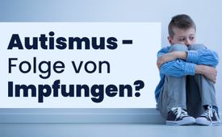](https://www.kla.tv/31696)Medienkommentar

Autismus und Impfung: Erschreckende Zusammenhänge

**„Als ich ein Kind war, lag die Autismusrate bei einem von 10.000. Heute ist diese Rate ein Notfall. Sie liegt bei 1 zu 36. Es ist eine Epidemie.“ Dr. Peter McCullough. Die Autismusrate steigt seit Jahren exponentiell an. Parallel dazu werden immer mehr Impfpakete empfohlen und verabreicht. Besteht womöglich ein Zusammenhang?**

Leider ist es eine Tatsache, dass die Häufigkeit der Diagnose von Autismus bei Kindern seit Jahren ziemlich parallel zur Anzahl der Impfungen steigt.   
  
**Ausnahme: Wo leben die gesündesten Kinder der USA?**  
Ausgenommen von dieser Entwicklung sind allerdings Gruppen, die Impfungen generell ablehnen wie zum Beispiel die Amischen. Die Amischen sind eine täuferisch-protestantische Glaubensgemeinschaft, die überwiegend in den USA leben. Sie sind bekannt dafür, dass sie moderne Techniken ablehnen. Sie zählen aktuell knapp 400.000 Menschen in 32 US-Bundesstaaten.   
Chronische Krankheiten, die bei US-amerikanischen Kindern typisch sind wie Autoimmunerkrankungen, Herzkrankheiten, Diabetes, Asthma, ADHS, Arthritis, Krebs und Autismus gibt es unter den Amischen nicht.  
Steve Kirsch, Gründer der Vaccine Safety Research Foundation bestätigte bei einer Anhörung im Senat des Bundesstaates Pennsylvania:   
„Wir können in der amischen Gemeinde kein autistisches Kind finden, das ungeimpft ist.“  
  
**Was ist Autismus?**  
Autismus ist eine Störung der Entwicklung des Gehirns. Autismus zeigt sich in der Regel in der frühen Kindheit durch Probleme in der Kommunikation, dem Aufbau von sozialen Kontakten und auffälligen Verhaltensweisen. Viele betroffene Menschen benötigen aufgrund dieser Einschränkungen Hilfe und Unterstützung.  
   
**Anstieg der Autismus-Rate**   
In einer Querschnittsstudie mit elektronischen US-Gesundheits- und Versicherungsunterlagen für über 9 Millionen Personen pro Jahr in einem Zeitraum von 2011 bis 2022 war der Anstieg der Autismus-Diagnoseraten bei Kindern erheblich. Die Häufigkeit der ASD-Diagnose ist bei den 5- bis 8-Jährigen am höchsten. Diese hat sich im Zeitraum von 2011 bis 2022 verdreifacht. 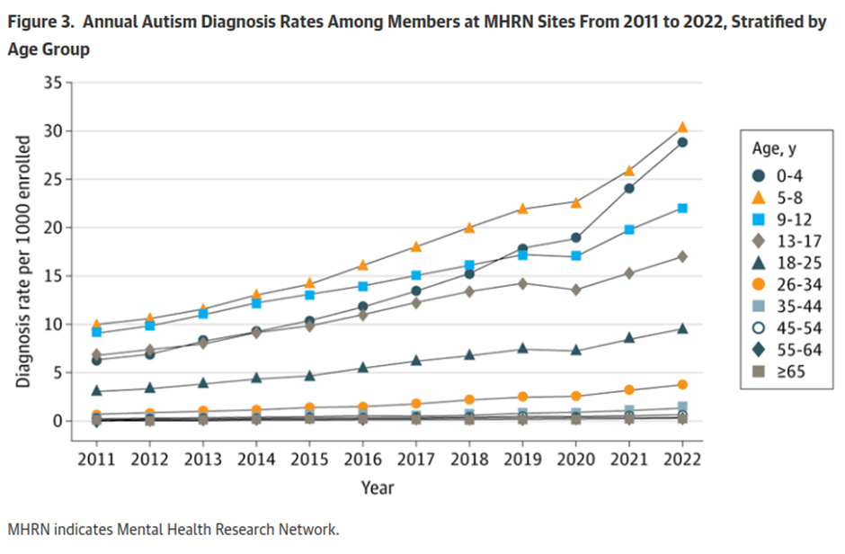  
  
Folgende Grafik wurde aus ausgewerteten Unterlagen der deutschen Kassenärztlichen Bundesvereinigung KBV erstellt: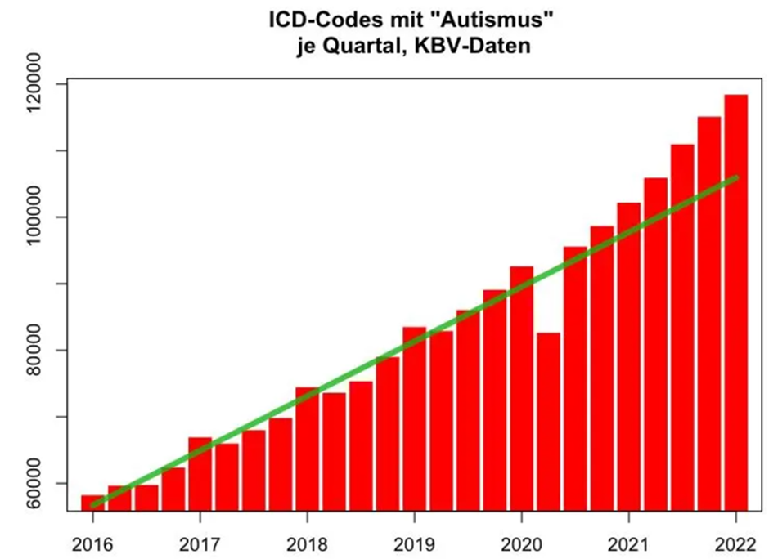  
   
John Gilmore, geschäftsführender Direktor des Autism Action Network, sagte:   
„Die Studie bestätigt, was wir aus vielen anderen Datenquellen gesehen haben, dass es eine anhaltende katastrophale Epidemie von Autismus gibt.“  
Der bekannte amerikanische Wissenschaftler und Arzt Dr. Peter McCullough drückte dasselbe wie folgt aus:   
„Als ich ein Kind war, lag die Autismusrate bei einem von 10.000. Heute ist diese Rate laut CDC ein Notfall. Sie liegt bei 1 zu 36. Es ist eine Epidemie.“  
   
**Ist Autismus offensichtlich eine der Folgen der Flut an Impfungen?**  
In der erwähnten US-Studie wurden Impfstoffe nicht als möglicher Faktor genannt.   
Wer schon älter ist hat nur wenige Impfungen als Kind bekommen. Heute enthalten die diversen nationalen Impfvorschriften bereits bis zu 50 Impfungen in den ersten 15 Lebensjahren!  
Die Impfstoffe werden zu immer intensiveren Paketen gebündelt. Es sind die Additionen von Impfungen, diese Bündelung, die ziemlich eindeutig mit Autismus in Zusammenhang zu stehen scheint.  
Immer mehr wissenschaftliche Studien bekräftigen, dass generell Gifte wie Metalle und ihre Verbindungen die Ursache von Autismus sind und da vor allem die Wirkverstärker in den Impfstoffen.  
Zitat des Arztes Peter McCullough:  
„Eine Überimpfung führt also zu einer Dysregulierung des Immunsystems. […]  
Und tatsächlich gibt es etwa 200 Arbeiten über die Dysregulation des Immunsystems und der Entwicklung von Autismus.“  
Es geht also bei Autismus um eine Krankheit, die durch Schäden im Gehirn verursacht wird. Vorrangig sind dafür die hoch-toxischen Aluminium-Adjuvantien verantwortlich.  
  
Die CDC, die in den USA Impfstoffe fördert und die Sicherheit von Impfstoffen überwacht, hat nie offengelegt, dass ein einstiger medizinischer Experte der Regierung, der Neurologe Dr. Andrew W. Zimmerman, zu dem Schluss gekommen ist, dass Impfstoffe Autismus verursachen können.  
   
**Fazit: Ein äußerst lukratives Geschäftsmodell**  
Erkennen Sie einmal mehr das lukrative Geschäftsmodell der Pharma? Erst werden der Bevölkerung als Gesundheitsschutz möglichst viele Impfungen verkauft und danach möglichst lebenslang die Medikamente zur Behandlung aller Art von deren gesundheitsschädigenden Nebenwirkungen! Gemäß einer eher tief angesetzten Schätzung vom Marktforschungsunternehmen Fortune Business Insights, soll sich der Weltmarkt für die ASD-Behandlung von derzeit etwa 7,5 Milliarden Dollar bis 2030 mehr als verdoppeln.  
Wie kriminell ist das, wenn die Pharma-Profiteure unter dem Anschein von Gesundheitsfürsorge Kinder und Erwachsene sowohl gesundheitlich als auch geistig und seelisch ruinieren, um des Gewinnes willen? Offensichtlich zählt nicht das Wohl der Menschen, sondern Profite und Macht mehr als alles andere. In dieselbe Kategorie zählen auch die Kriegstreiber und deren Rüstungsindustrie. Dazu gehört jede Art von verdeckter Ausbeutung.  
Diesen kriminellen Machenschaften muss entschlossen Einhalt geboten werden, indem sie aufgedeckt und die Verantwortlichen vom Volk zur Rechenschaft gezogen werden. Vernetzen auch Sie sich mit wahrheitsliebenden Menschen zur gemeinsamen Durchsetzung eines weltweiten Krisenprofitverbotes.

**von ma**

**Quellen:**

Definition von Autismus  
<https://de.wikipedia.org/wiki/Autismus>  
  
Anstieg Autismus in USA  
<https://tkp.at/2024/11/02/autismus-rate-in-usa-auf-1-von-33-im-jahr-2022-angestiegen/>  
  
Autismus als Epidemie in den USA  
<https://tkp.at/2023/07/19/autismus-bei-kindern-in-usa-bereits-notfall-ausser-bei-ungeimpften-amischen-kindern/>  
  
Die gesündesten Kinder in den USA  
<https://tkp.at/2023/07/11/wo-die-gesuendesten-kinder-der-usa-leben/>  
  
Verbindung zwischen Impfung und Autismus  
<https://tkp.at/2024/05/28/wissenschaftler-zeigen-verbindungen-zwischen-impfung-und-autismus/>  
  
Pharmamarkt zur Behandlung von Autismus  
<https://tkp.at/2024/05/08/pharma-markt-fuer-autismus-behandlungen-wird-sich-bis-2030-mehr-als-verdoppeln/>  
  
Wirkverstärker in Impfstoffen  
<https://tkp.at/2024/01/26/so-sorgen-wirkverstaerker-in-impfstoffen-fuer-autismus-und-neurologische-stoerungen/>  
  
Autismus-Tsunami in den USA  
<https://tkp.at/2024/01/13/autismus-tsunami-in-usa-mit-hohen-folgekosten-top-studie/>  
  
Medienbericht 2019   
<https://news4sanantonio.com/news/nation-world/the-vaccination-debate>  
  
Aussage Dr. Andrew Zimmermann  
<https://thehill.com/opinion/healthcare/425061-how-a-pro-vaccine-doctor-reopened-debate-about-link-to-autism/>

**Das könnte Sie auch interessieren:**

#Medienkommentar - [www.kla.tv/Medienkommentare](https://www.kla.tv/Medienkommentare)  
  
#GesundheitMedizin - Gesundheit & Medizin - [www.kla.tv/GesundheitMedizin](https://www.kla.tv/GesundheitMedizin)  
  
#Impfen - [www.kla.tv/Impfen](https://www.kla.tv/Impfen)  
  
#Pharma - [www.kla.tv/Pharma](https://www.kla.tv/Pharma)  
  
#Krankheiten - [www.kla.tv/Krankheiten](https://www.kla.tv/Krankheiten)  
  
#Impfschaden - [www.kla.tv/Impfschaden](https://www.kla.tv/Impfschaden)

[](https://www.kla.tv)**Kla.TV – Die anderen Nachrichten ... frei – unabhängig – unzensiert ...**

* was die Medien nicht verschweigen sollten ...
* wenig Gehörtes vom Volk, für das Volk ...
* tägliche News ab 19:45 Uhr auf [www.kla.tv](https://www.kla.tv/)

Dranbleiben lohnt sich!

**Kostenloses Abonnement mit wöchentlichen News per E-Mail erhalten Sie unter:** [**www.kla.tv/abo**](https://www.kla.tv/abo)

**Sicherheitshinweis:**

Gegenstimmen werden leider immer weiter zensiert und unterdrückt. Solange wir nicht gemäß den Interessen und Ideologien der Systempresse berichten, müssen wir jederzeit damit rechnen, dass Vorwände gesucht werden, um Kla.TV zu sperren oder zu schaden.

**Vernetzen Sie sich darum heute noch internetunabhängig!  
Klicken Sie hier:** [**www.kla.tv/vernetzung**](https://www.kla.tv/vernetzung)

*Lizenz:* C:\Users\W\Downloads\ccby_transparent.png *Creative Commons-Lizenz mit Namensnennung*

Verbreitung und Wiederaufbereitung ist mit Namensnennung erwünscht! Das Material darf jedoch nicht aus dem Kontext gerissen präsentiert werden. Mit öffentlichen Geldern (GEZ, Serafe, GIS, ...) finanzierte Institutionen ist die Verwendung ohne Rückfrage untersagt. Verstöße können strafrechtlich verfolgt werden.